Речь пойдёт о продвижении мастерской, которая занимается производством украшений и аксессуаров премиум класса. Если быть точнее, то копиями украшений, популярных за рубежом реп исполнителей.Ниже будет пример.
В данной статье рассказываем о ведении рекламной кампании, работу с выгоранием и неограниченным масштабированием аудиторий. Быстрым поиском рабочих креативов, а так же разработку воронки продаж от первого касания до заключения сделки с каждым потенциальным покупателем.
Данное сообщесвто взяли на ведение рекламной кампании и разработку автоматизированной воронки продаж, начиная от рекламной стратегии и заканчивая полноценной схемой лидогенерацией от 1 касания до заключения первой сделки.

О проекте
Сообщество — https://vk.com/diamante_premium
У нашего партнёра, мастерская по производству украшений в стиле хип-хоп. Молодёжна тематика, очень много детей в целеовой аудитории, скучать не приходилось, а возможности в креативе неограниченые. Если конкретнее, то выгодные и качественные копии украшений, европейских и российских реперов, которых очень любят наши подписчики.
Пример ниже👇

Оригинал стоит ☝100 000$
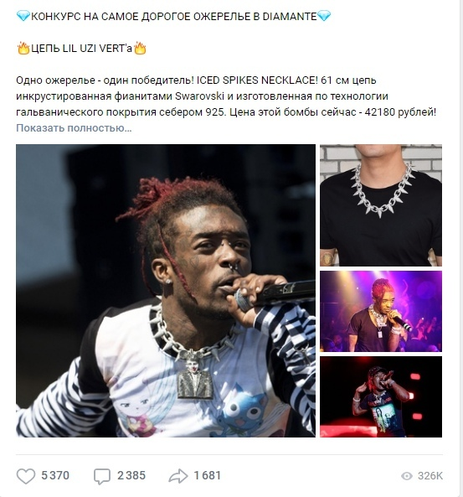
Разыгрываем за 42 180🎁
Уникальное торговое предложение — Изготовка уникальных изделий премиум класса, а так же работа под заказ с доставкой по всему миру и индивидуальной системой лояльности для каждого покупателя. Сказать, что с детьми работать легко, значит ничего не сказать.

Цели, задачи, KPI
Перед началом сотрудничества совместно с партнёрами, ознакомились с проектом и определили ключевые задачи.
Цель: Привлечение подписчиков в группу и рассылку, для дальнейшей конвертации в покупателей, по цене не выше 20р в группу и не дороже 25р в рассылку, при суточном рекламном бюджете от 5 000РФ и выше.
Наши предположения перед стартом:
— подписчики в группу до 20р, высокая цена предполагалась не спроста, так как дневные бюджеты выше 5 000 — 10 000 рублей и запустить основную РК необходимо было уже через 10 дней
— конверсия в подписку не ниже 20%
— цена подписчика в рассылку не дороже 25р
На старте сотрудничества, заказчик обозначил, что цена подписчика высокая, более 25р и окупаемость проекта слабая, а так же не стабильная. Условно определили, что вложив 200 тысяч, чистый доход был всего 20 тысяч РФ. По нашим представленям в группу приводили не целевую адуиторию, а так же небыло конкретной и пошаговой стратегии. Проект работал как на холостых.
Сейчас ситуация в корне изменилась, но конкретных цифр раскрыть мы не можем. Да — да, конфеденциальщина нбирает обороты.
Перед началом работы, в группе было 31 621 не целевых подписчиков, если исходить из чистой прибыли магазина. После анализа, данная гипотеза подтвердилась, так как лиды обрабатывали на отличном уровне, но их было очень мало. Обращений ничтножное кличество, за то активности в группе было как будто посты мёдом помазаны, что и говорит нам о детках, которые просто мемчики угарные ищут…
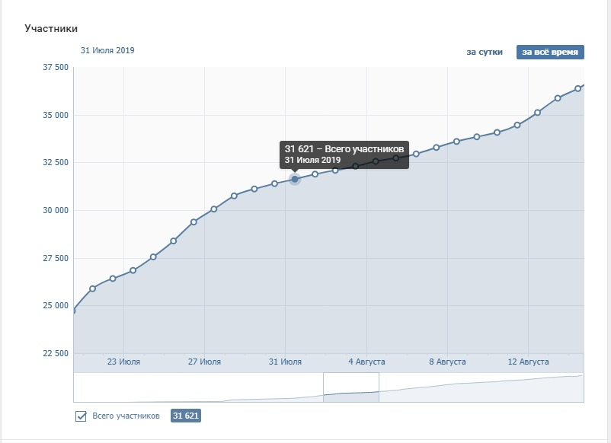
Было
Спустя четыре месяца в группе 90 444 подписчиков, работа продолжается и группа растёт. Примечание, подписчики привлекались не только с таргета, но и с других каналов трафика.
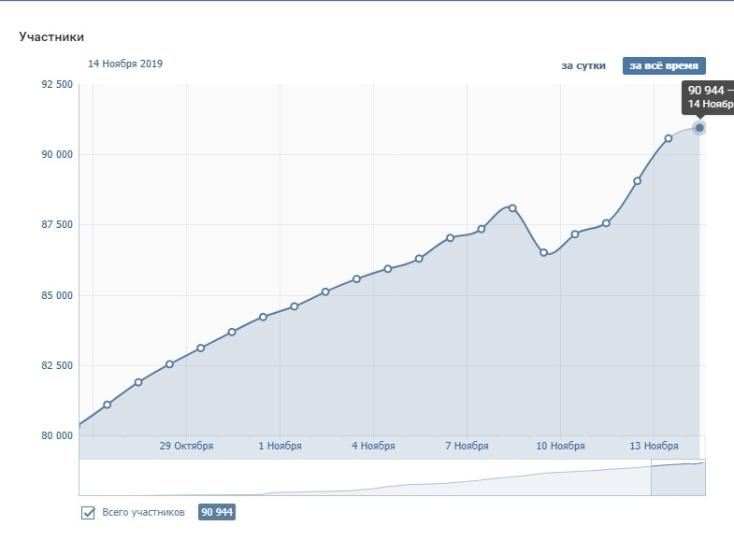
Стало

Подготовка к рекламе
Сегментация ЦА
На нашей практике было замечено, что чем больше проработано и составлено аудиторий, тем легче нам будет её понять. Поэтому мы составили интеллектуальную карту, где и собрали все гипотезы о том, где может находиться и кого любить наша целевая аудитория.(См карусель)
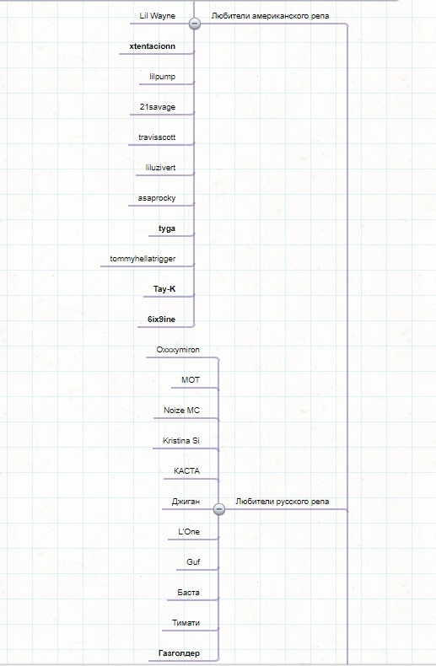
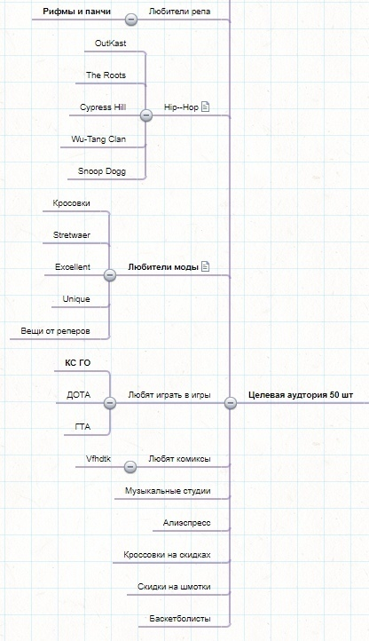
1 из 2
Портрет потенциального клиента
При проведении анализа ниши, собрали на наш взгляд 3 ядра целевой аудитории и определили детальный портрет потенциальных покупателей.
Портрет выглядит так:
— Мужчины 87%
— Женщины 13%
— Возраст от 16 до 26
— Среднего и выше достатка
— Учатся в школе, универ, колледж, техникум
— Любят(обожают) зарубежных реперов, модные вещи и украшения
— В таком возрасте соревнуются между собой в стильных луках и знаниях о моде
— Небольшая часть аудитории очень завистливая и хочет показать своё превосходство над другими. (Детки ещё)
— Так же, часть аудитории любят модные кроссовки и музыку своих кумиров и хайповые товары

Боли ЦА и их страхи
Не зная страхов своей целевой аудитории, на много труднее прийти к хорошим результатам. Хотя так же можно подходить аудитории со стороны положительных эмоций.
Но мы решили, что без определённых страхов, более точных триггеров в рекламных объявлениях и вообще по всей воронке, результат будет слабее. Как говорится, если не знаешь страхи, желания и потребности своей целевой аудитории, тогда ты не знаешь ничего!
Так как конкурентов у нас не оказалось, определить боли было не легко, но мы справились😊 Пришлось вручную анализировать самые близкие к нашей тематике группы, где и были выявлены основные боли и страхи ЦА.
Поэтому в группе был создан бот, которые закрывает многие боли клиентов на автомате. Благодаря такой стратегии, заказы обрабатывались практический без участия менеджеров по продажам, что реально круто и эффективно
Листай карусель👇
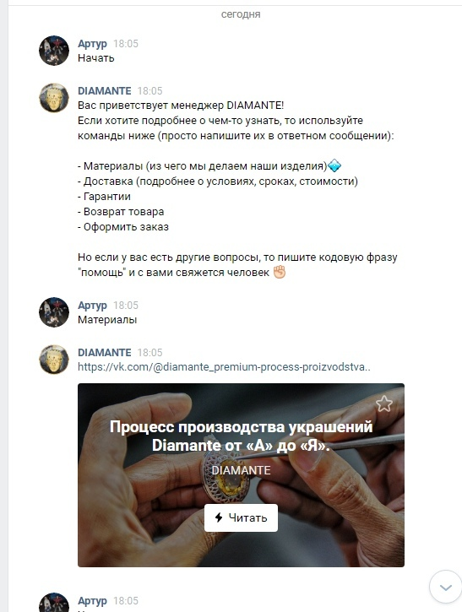
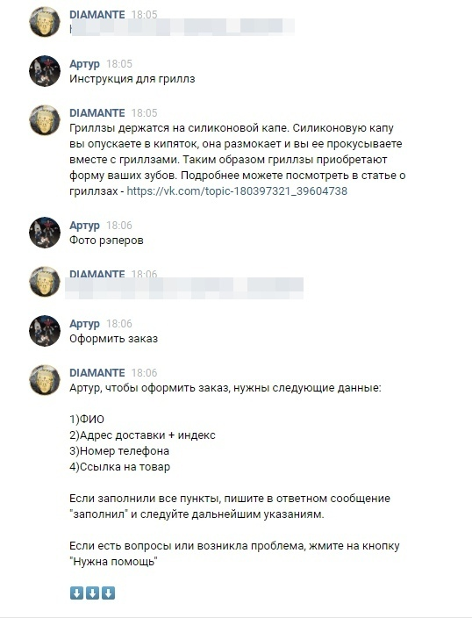
1 из 2
Сбор баз ретаргетинга
Через парсер мы собрали три списка баз, по нашим предположениям это были три ядра ЦА:
- Состоящие в 2, 3 и более группах, интернет — магазинов хип — хоп одежды
- Состоящие в 2, 3 и более группах интернет — магазинов только кроссовок
- КИ Украшения и другие аксессуары
Как собирали базы ? Конечно с помощью парсера!

Создание и открутка РК
Как говориться, услышал и забыл, увидел и запомнил)
Чтобы меньше писать и больше показывать, покажу схему, по которой мы подводим клиента, для знакомства с магазином и повышения лояльности, после чего доводим его до покупки 👇
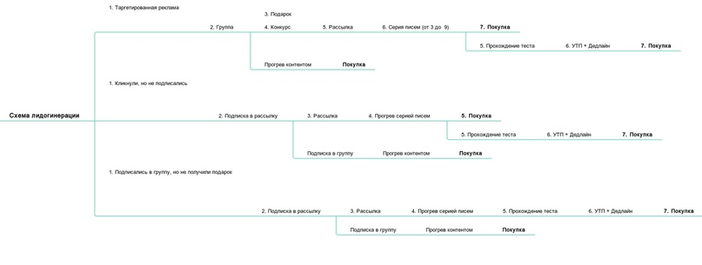
К стати сейчас схема дополниалсь до такой степени, что ни один клиент не может просто так что-то сделать и быть забытым)
По классике жанра, хотелось бы спарсить промопосты у конкурентов, разобрать их на части и создать свой идеальный промопост. Но увы..конкурентов нет, промопостов тоже🤷‍♂️
Поэтому мы создали и подобрали более 25 разных креативов и 6 разных текстовых формул, с разными утп, триггерами и дедлайнами. В итоге протестировали и сделали несколько идеальных промопостов, которые сам Вк оценивал как 10 из 10.
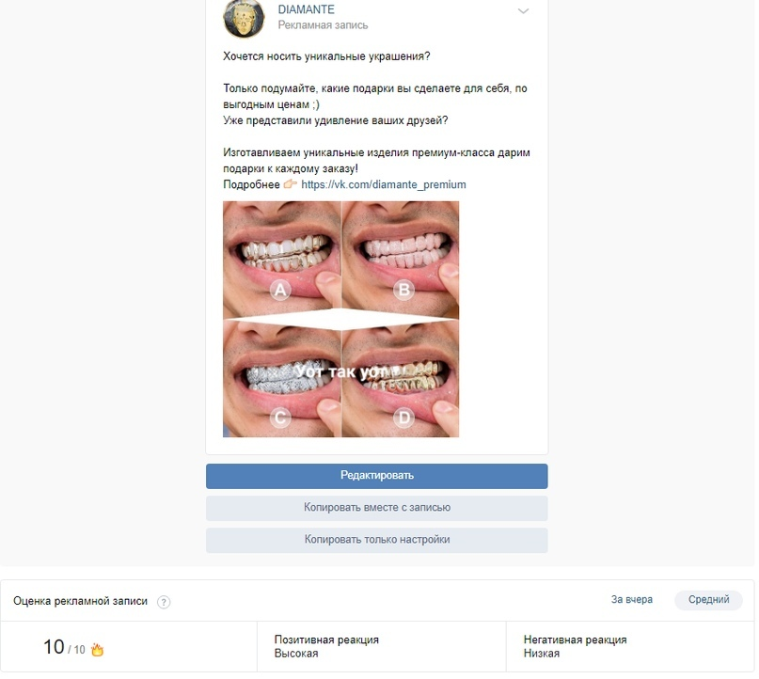
Лучший промопост

Цепочка касаний с ЦА
После того, как человек в рекламе преходит по ссылке или в сообщество, ему предлагается несколько вариантов касаний, то есть попадания в воронку.
- По учавствовать в конкурсе, чтобы выиграть самую популярную цепь, одного из известных и любимых реп исполнителей. (Так же условием конкурса является быть подписчиком группы.)
- Подписавшись в группу, он автоматический попадает в воронку контентной стратегии.(Контентом занималась не наша команда специалистов, но мы учавствовали в создании стратегии)
- Так же, мы предлагаем получить супер бонус от нашей мастерской, взамен на подписку в рассылку. Тем самым, потенциальный клиент попадает в воронку из серии писем и завершающую прогревабщем тестом, для получения ещё более индивидуального бонуса, с дедлайном и сильным мотивом на покупку товаров здесь и сейчас.
- Те кто не совершил никаких целевых действий, получает догоняющую серию рекламных постов, мотивирующих подписаться в группу и рассылку.
- Те кто сделал позитивные действия, так же получали серию других развлекательных и продающих постов, которые были на прямую продажу и привлечение в воронку.
Как вы успели заметить, мы разделяем наших подписчиков на покупателей, тех кто готов купить здесь сейчас, отсекая их сильным УТП. Так же, ту часть аудитории которая находится в поиске лучшего варианта или думает о покупке, для них и была создана прогревающая воронка из серии писем и догоняющих рекламных постов.
Конечно без внимания не остаётся и заинтересованная ца совершившая позитивные действия с рекламы, которых также встречает ретаргетинг, что очень сильно помогает в продажах, а так же в допродажах.
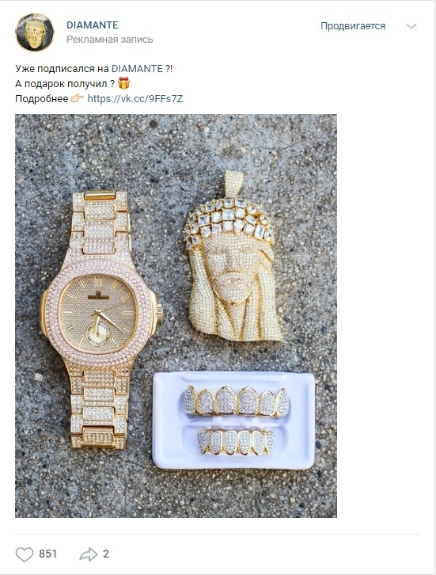
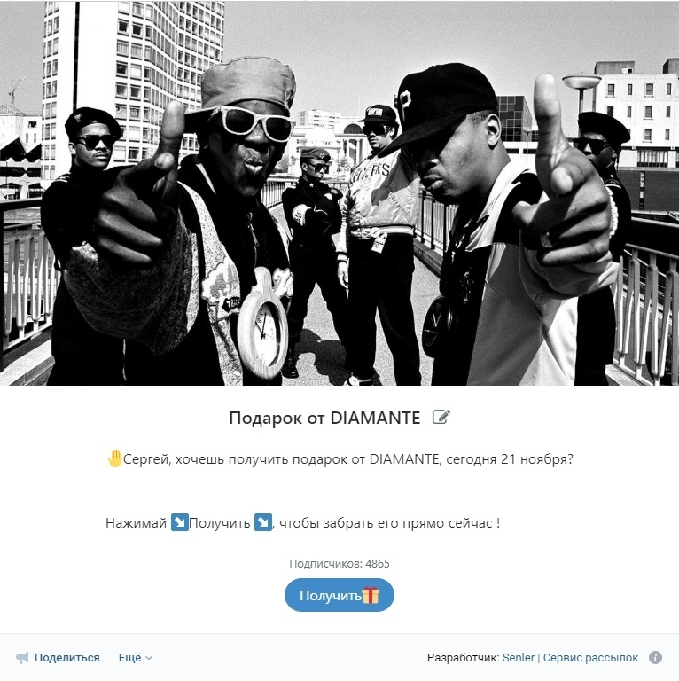
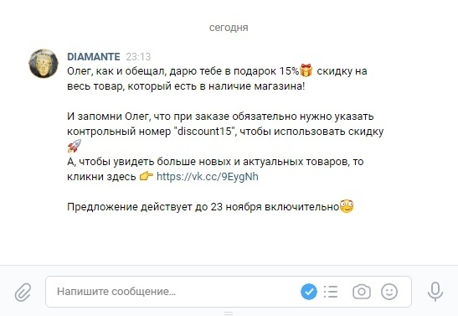
1 из 3
По итогу мы получаем:
Множественные касания с потенциальным клиентом, что помогает взаимодействовать с ним и очень качественно прогревать. Узнавать о предпочтениях, желаниях и потребностях целевой аудитории, а так же лучше конвертировать в покупателей.
Данная стратегия позволяет нам:
- Прогревать потенциальных покупателей
- Собирать базу данных
- Узнавать о потребностях ца
- Создавать более качественную рекламу, на базе потребностей Ца
- Быстрее и точнее удовлетворять потребности Ца
- Повышать и управлять продажами и потоком заявок
Такая индивидуальная работа, проводится с каждым потенциальным клиентом на автомате и именно таким образом практический вся система была доведена до автоматизации.
Примечание: тех кто проявлял негатив, на любом этапе всей вронки, автоматический отсекался и прогревался контентом в группе или вовсе вылетал из воронки

Прогревающая стратегия писем
Как уже говорилось выше, после получения первового бонуса, то есть попадания в рассылку аудитория не теряется, а прогревается.
Для того, чтобы максимально качественно прогревать аудиторию, заранее была разработана стратегия писем. Которая собственно и знакомила аудиторию с:
— мастерской
— товарами
— условиями покупки и возврата
— доставкой и оплатой
— реквизитами ИНН и других данных магазина
— а так же с отзывами и другими преимуществами мастерской.
Вся рассылка была адаптирована под нашу целевую аудторию. Написаны специальные текстовые сообщения, которые «гипнотизируют» или сильно вовлекают её. Под «гипнозом» мы имеем ввиду, вовлечение ца в текст и видиние самого себя в главной роли.
Самой главной целью рассылки являлось, познакомить человека с брендом, ассортиментом, преимуществами магазина и снять ограничения, о том, что их могут обмануть или прислать некачественный товар. Так как ежедневно мы обрабатываем более 100 — 200 обращений.
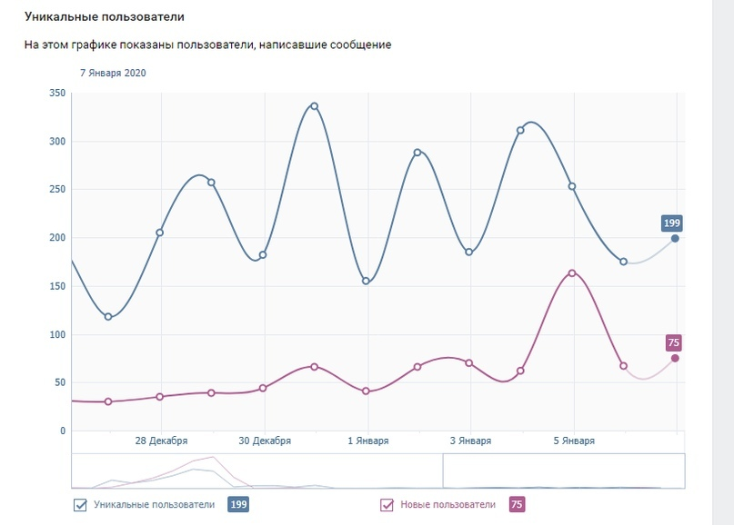
Если коротко, то цель рассылки, снять ограничевающие убежедния и повысить доверие у потенциального покупателя.

Лучшие аудитории
- Категории интересов Украшения и другие аксессуары показала себя так сказать в лучшем виде.
- Собранная база с помощью парсера — это группы, где ещё состоят активные подписчики нашей группы.
а. Мы собрали все активности наших косвенных конкурентов
б. Спарсили все сообщества где они состоят и выбрали самые актуальные в ручную, после собрали участников от 5 и более сообществ. Данный способ помог очень точно настроить РК. При этом проложить себе путь к неограниченному масштабированию рекламной кампании.
- Похожие аудитории собранные с помощью рекламного кабинета в ВК, от разных баз позитивных действий с рекламы. Эта база работала дольше всех и показывла отличные результаты
- Категории интересов Музыка.
Маленькая фишка😎
В нашем случае, каждые 2-3 дня мы сталкивались с задачей масштабирования рекламной кампании, так как бюджет у нас был от 5000 до 25 000 в день и за 2 — 3 дня мы показывали рекламу более чем 300 000 пользователей.
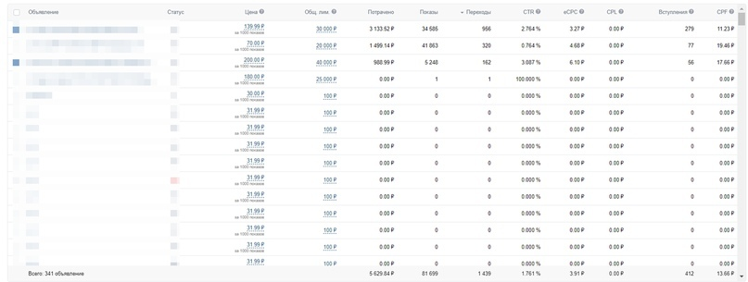

Как мы решали вопрос ?
Один из вариантов
В первую очередь, в нашем случае необходимо было собрать минимум 500 подписчиков в базу ретаргета, но для других ниш цифра может быть другая. На моём опыте похожая аудитория работает лучше всего от 500 — 1000 активностей, собраных через натсройки кабинета
Но, лучше всего будет работать данная функция, если вы начнёте собирать похожие аудитории от 300 и каждые 100 — 200 активностей, тестируя каждую.
Зачем спросите Вы ?
Искусственный интеллект во Вконтакте, ещё не научился так быстро определять и собирать базу по маленькому количеству данных, похожие на те, которые мы ему предоставляем.
Следовательно, нам надо заранее его научить, чтобы при встрече с выгоранием ЦА, ИИ отработал с максимальным эффектом. Бывает, что похожая аудитория не сработала 1 или 2 раза, тогда имеет смысл подождать день, собрать её снова и запустить тест.
Примечание: Когда собираешь похожую аудиторию более 15-20 раз, социльная сеть Вконтакте сталкивается с проблемой поиска Ца и подсовывает почти ничем не отличающуюся базу от прежне собранной несколько дней назад, с разницей в 10-12 тысяч человек. Здесь в бой идут КИ и тесты)
Так же мы столкнулись с выгоранием креативов, несмотря на то, что очень часто использовалась новая похожая аудитория, базы пересекались и банеры приедались. Тогда, пришлось найти быстрый и достаточно эффективный способ определить хорошие креативы, при этом затрачивая по меньше бюджета на их тесты.
Маленькая фишка 2
😎Как найти годный креатив ?
- Заходим в статистику сообщества — Записи
- Спускаемся в самый низ — до конца, это важно!
- Сортируем по лайкам наши посты
- Выбираем лучшие креативы, оценённые нашей самой горячей ЦА (мы брали от 5до 10) и тестируем на наших базах в РК.
Важная заметка: Не брать креативы из тех постов, где более одной фотографии. Все фотографии, которые мы тестировали из таких постов, не сработали.
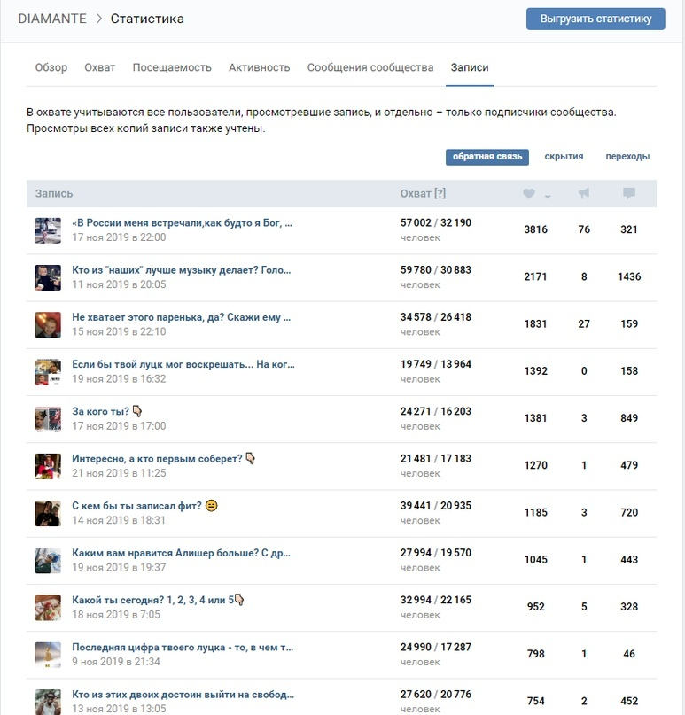

Результаты рекламной кампании
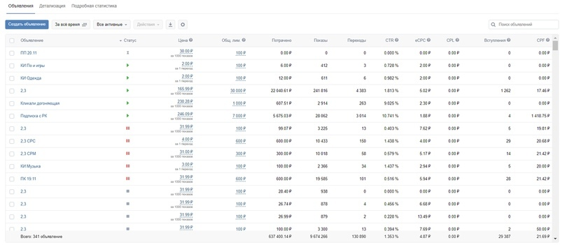
Потрачено — 637 400.14 Р
Показы — 9 674 266
Переходы — 130 890
CTR — 1,35%
Стоимость клика — 4,87 Р
Средняя цена подписки в группу— 21,69
Подписчиков в группу— 29 387
Подписчиков в рассылку — 29 752

Данные показатели являются общими вместе с тестовой РК, тестами новых креативово и аудиторий.
По секрету, всему свету) В период работы, в среднем продаж было — от 15 000 РФ и выше, за сутки.
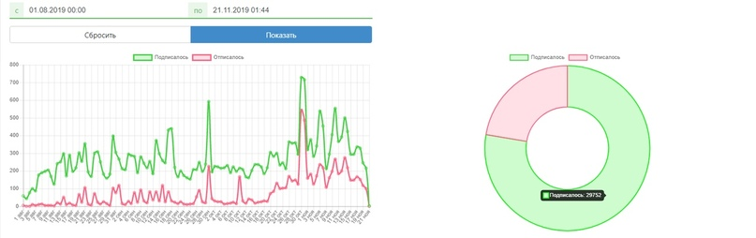
Подписчики в Сенлер
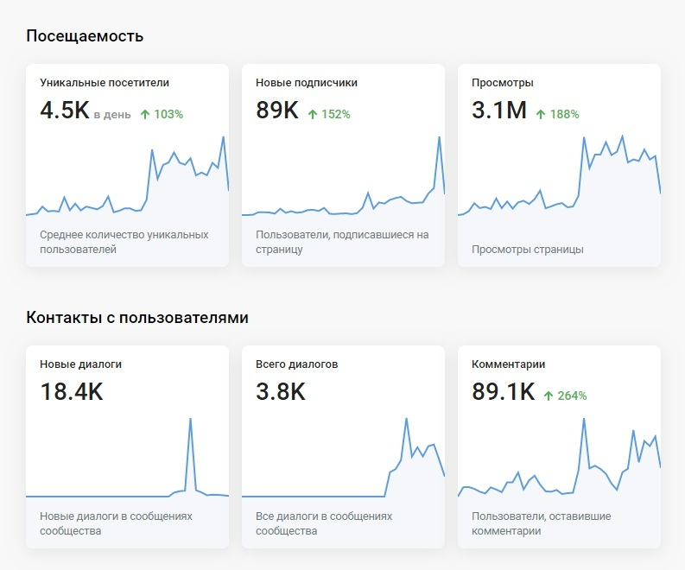
Общая статистика

Подведение итогов
Что можно полезного вынести из данной статьи ?
- Нам в любом бизнесе необходима стратегия и полноценный план действий. Так как без точечной проработки продвижения бизнеса, мы можем терять потенциальных клиентов, тем самым уменьшая прибыль бизнеса.
- На большом объёме трафика, нам просто необходима автоматизация как можно больших процессов. Данные инструменты помогают увеличивать объёмы, не теряя качество обслжуивания клиентов, а так же даёт возможгность контролировать показателей
- С помощью самого рекламного кабинета, мы можем неограничено масштабировать рекламную кампанию, практический в любой нише. А так же с помощью своей же группы, неограничено и безболезнено находить уже работающие креативы и при этом экономить рекламный бюджет.

